Professor: Daniel Paiva

PROJETO A3

EcoFood

ODS 12 — Consumo e Produção Responsáveis

Sumário
Grupo 3
ODS 12 — Consumo e Produção Responsáveis 4
Solução EcoFood 4
Desafios e Aprendizados 4
Desenvolvimento da Aplicação 5
Tecnologias Utilizadas 5
VERSIONAMENTO E DOCUMENTAÇÃO 6

Grupo
- Caio Cesar
- Marlon Bartoli
- Caio Menezes
- Luiz Henrique
- Caik Lima

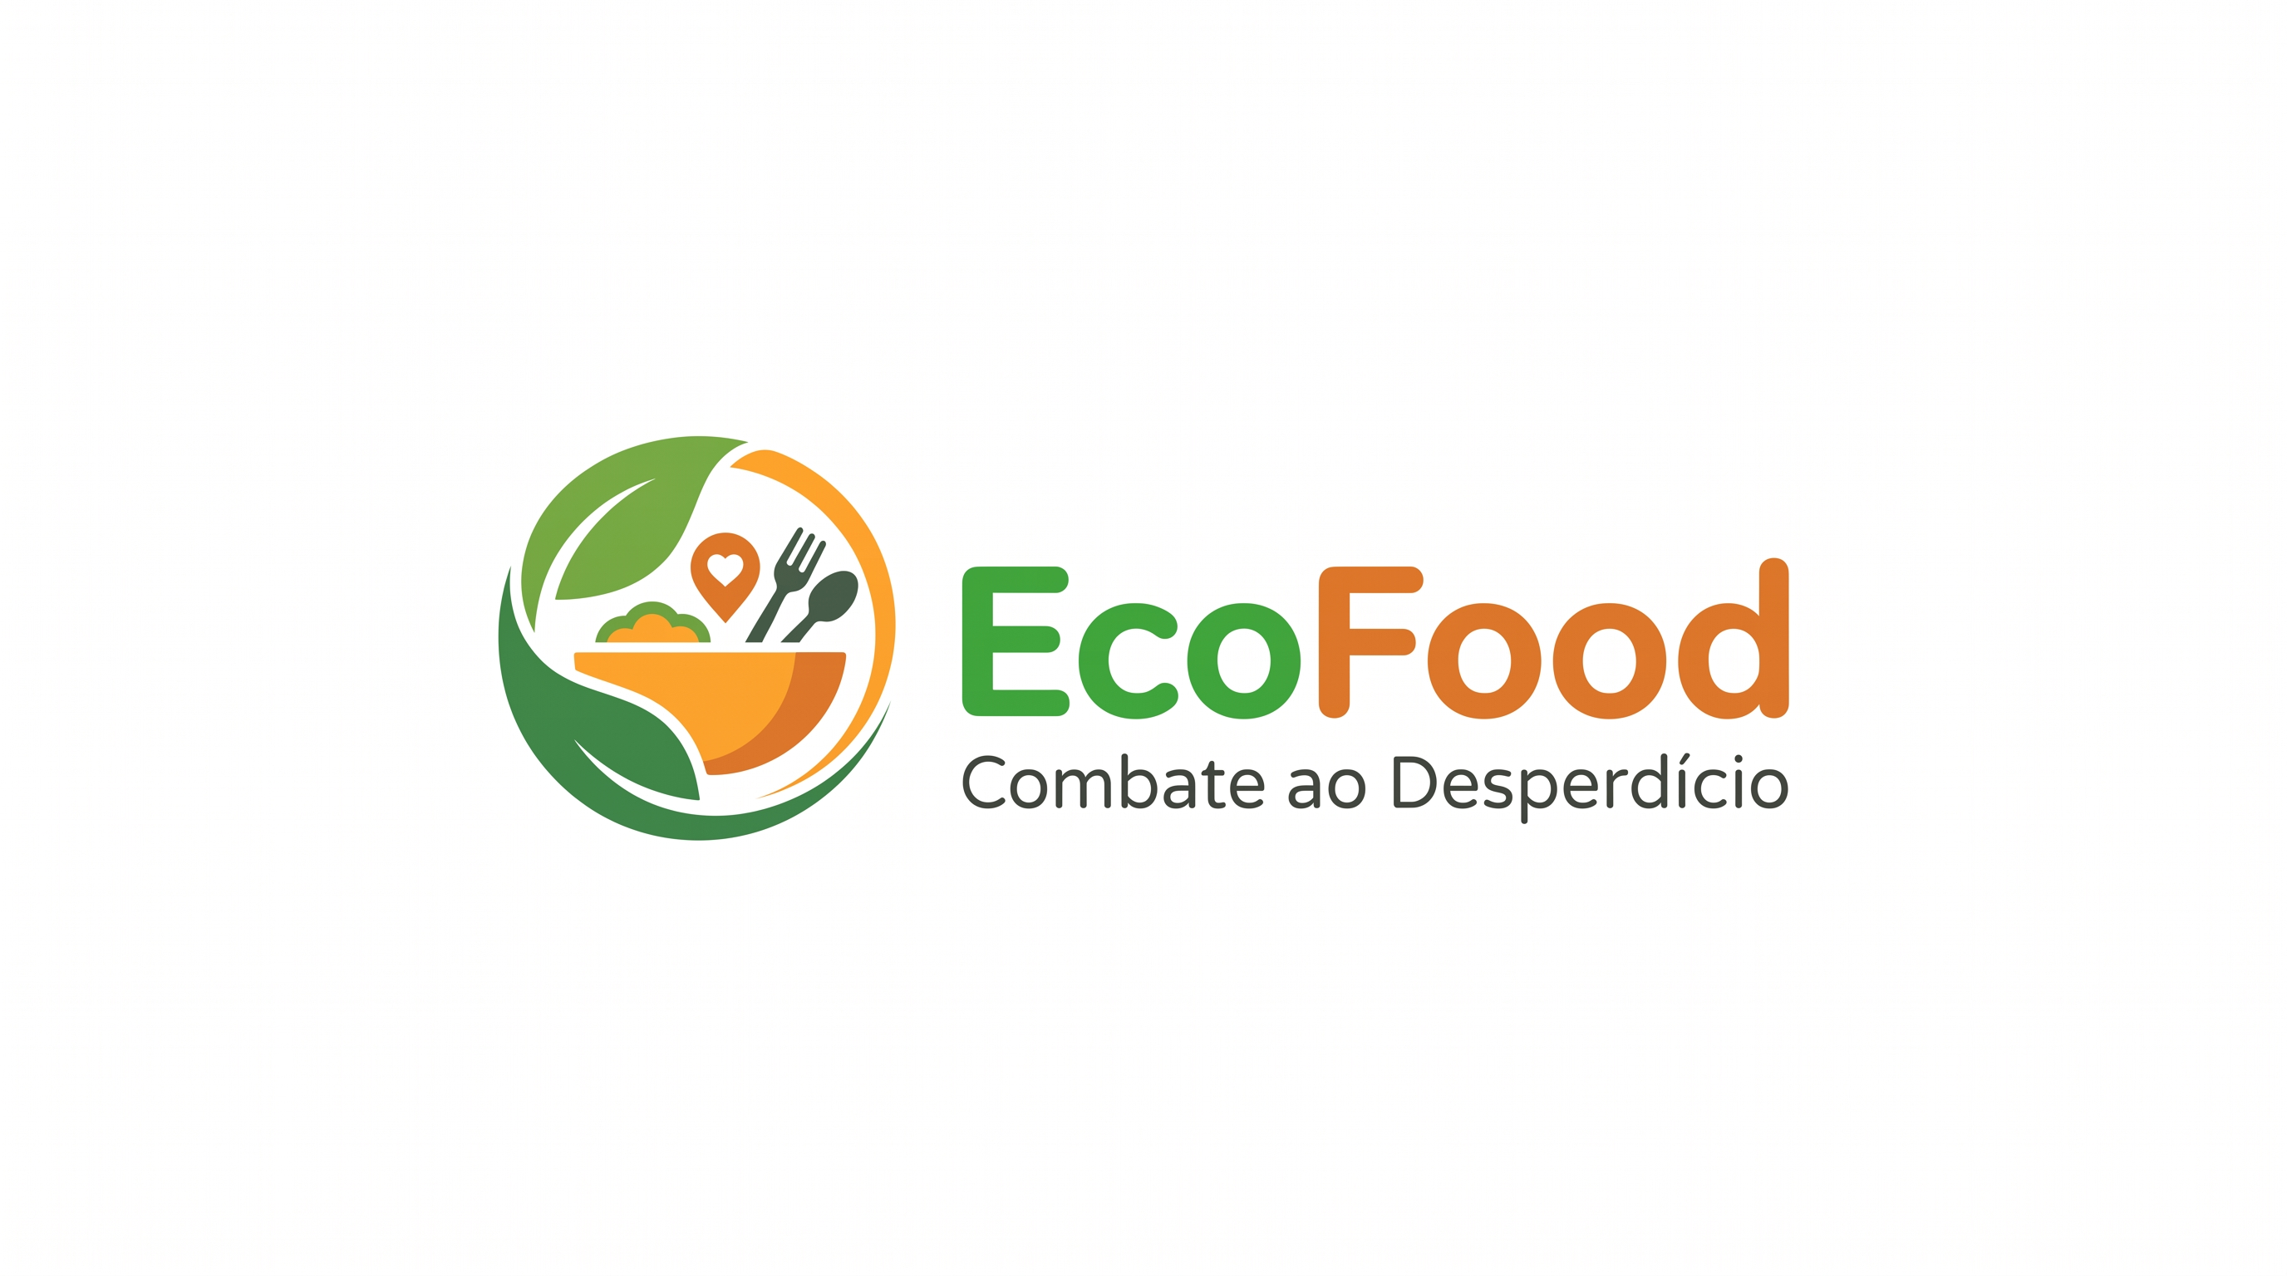

ODS 12 — Consumo e Produção Responsáveis
Justificativa: Segundo a FAO, cerca de 1/3 dos alimentos produzidos no mundo é desperdiçado, enquanto milhões enfrentam insegurança alimentar. Uma plataforma digital que conecte excedente de alimentos (restaurantes, mercados, padarias) a instituições de caridade e famílias vulneráveis ataca diretamente essa meta, com conexão direta também ao ODS 2 (Fome Zero).

Solução EcoFood
Plataforma que permite estabelecimentos cadastrarem excedentes de alimentos próximos ao vencimento, e ONGs/famílias cadastradas reservarem e retirarem esses itens, com geolocalização e notificações em tempo real.

Desafios e Aprendizados
Os desafios encontrados foi desenvolver o versionamento corretamente com os commits em cada etapa, isto nos permitiu aprender muito sobre um problema real do mundo (ODS 12) e como gerênciar um fluxo correto de desenvolvimento de uma aplicação no Github

Desenvolvimento da Aplicação
Caio Cesar | Profissão: QA/LÍDER APRESENTADOR
Marlon Bartoli | Profissão: Desenvolvedor Tester
Caio Menezes | Profissão: Desenvolvedor FrontEnd
Caik Lima | Profissão: Desenvolvedor BackEnd /DataBase
Luiz Henrique | Profissão: Desenvolvedor BackEnd /DataBase

ESTE DESENVOLVIMENTO FOI CONSTRUÍDO COM O AUXÍLIO DE INTELIGÊNCIA ARTIFICIAL.

Tecnologias Utilizadas

- Github
- Visual Studio
- LINGUAGEM C#
- MySQL
- Bibliotecas relacionadas a C#
- Xunit
- React
- JavaScript
- Linguagem HTML
- CLAUDE (Auxílio na elaboração dos códigos)
- Typescript

VERSIONAMENTO E DOCUMENTAÇÃO
GITHUB ECOFOOD

